中华人民共和国国家标准

《工业企业能源管控中心建设指南》
（报批稿）
编制说明

国家标准《工业企业能源管控中心建设指南》编制组
2019年3月

标准的主要作用

我国工业企业能源消耗具有用能单位数量多、能源消耗总量大的特点。我国能源消耗中，能源消耗结构不够合理。能源利用水平低的根本原因在于粗放式的管理与运行，建设企业能源管控中心，获得准确、实时的能耗数据是实现精细化的能源管控的基础。

我国工业企业在运行过程中，目前大多都是按月手动填报能源消耗数据，数据一般都经过单位的调整和修改后缺乏实时性和有效性。上报后的数据不能做到及时有效的汇总和统计分析，且受上报数据的内容限制，不能对企业的重点用能设备和系统的运行状态进行监控，对政府而言缺乏用能过程的分析管理、用能预测和用能指导。

在互联网+的时代，借助信息技术手段将能耗、水耗等能源消耗量实施反馈到系统中，能够给企业提供用能控制提供数据基础，也是节能审计和考核工作的重要依据。国家发展改革委办公厅 市场监管总局办公厅《关于加快推进重点用能单位能耗在线监测系统建设的通知》中明确规定“鼓励重点用能单位本着集约建设、互联互通的原则，开展覆盖全部资源消耗的综合监测管控系统建设，最大程度整合已有信息化管理系统或控制系统，为本单位节能挖潜、降本增效提供支撑”。

应用在线能耗监控手段变得尤为重要。企业在搭建能源管控中心过程中，存在着数据采集不规范、功能缺失的现象，严重制约了数据的共享与交换。因此，十分需要研究编制《能源管控中心建设指南》国家标准，分析各类能源资源消耗数据统计和管理需求，提出能源在线监控指标等要求，为规范企业能源管控中心软硬件设备的配备和管理，获取准确可靠的能源资源消耗基础数据，实施能源资源监测和节能管理打下基础。

任务来源
本标准由国家发展和改革委员会资源节约和环境保护司和国家市场监督管理总局计量司提出，全国能源基础与管理标准化技术委员会（SAC/TC20）归口制定该项标准，经国家标准化管理委员会研究，并批准该标准立项，在 2014年9月26日下达的《2014年第一批国家标准制修订项目计划》中公布了该标准制定计划编号：20140611-T-469。标准起草单位：中国标准化研究院等。标准主要起草人：XXX。

二、标准制定的依据与编制原则
1．按照GB/T 1.1-2009《标准化工作导则 第1部分：标准的结构和编写》的要求和规定，确定标准的组成要素。
2．在标准制定过程中遵循了以下几个原则：
（1）科学性和规范性；
（2）保证标准的先进性和实用性；
（3）与国家的相关政策等相符合；
（4）尽量与相关的标准、法规接轨；
（5）充分考虑我国各类工业企业节能监测与控制的客观情况和实际需求。

三、标准编制的主要过程
第一阶段：调研和预研及分析
2014年-2017年，在国家发展和改革委和原质检总局的组织下，编制组走访调研了全国32个省市石油化工、建材、钢铁等重点耗能行业企业，现场考核时，我们了解到大部分企业正在逐步努力实现全部用能分项计量，有18%的企业已经不同程度上开展了能源管控中心的建设工作。
此外，起草组通过多种途径起草组收集了相关资料，重点分析和研究以下相关标准、文件和资料，包括：《中华人民共和国节约能源法》、《用能单位能源计量器具配备和管理通则》（GB/T 17167）、《用水单位水计量器具配备和管理通则》（GB/T 24789）、《能源管理体系 要求》（GB/T 23331）、《合同能源管理技术通则》（GB/T 24915）、《企业能源审计技术通则》（GB/T 17166）等。
第二阶段：标准草案起草
2017年10月，中国标准化研究院召开了标准启动会暨第一次工作会议。参会代表共15人，主要来自大专院校、节能服务公司、行业和节能主管部门，以及标准化研究机构等。
会中行业主管部门相关领导讲话，对该标准的制定给予了充分的可定；标准负责人对制定该标准的目的与背景、制定该标准的原则和要求、标准拟定的主要内容进行讲解。随后，就标准的范围、编制方法、通过标准需解决的问题开展了充分讨论。确定了《工业企业能源管控中心建设指南》的主要内容和具体要求，并规定了编写大纲及时间表。
2018年3月，起草组依照编写大纲起草了标准草稿。在2018年3月—12月，起草组先后组织多次工作组研讨会，对标准框架和主要内容进行讨论，并修改完善形成征求意见稿。
第三阶段：征求意见阶段
2019年5月，标准起草工作组完成了标准征求意见稿的编写工作，并以通过向有关机构、企业、部门寄发征求意见函的形式，同时在国家标准委和中国标准化研究院网站上刊登征求意见函和征求意见稿的形式向全社会征求该标准的意见。

四、参加编制单位和标准主要起草人所做工作
参加国家标准《工业企业能源管控中心建设指南》编制的单位如下：中国标准化研究院等单位委派人员参与了国家标准《工业企业能源管控中心建设指南》的起草工作。该标准的主要起草人如下：XXX。这些主要标准起草人员全部或部分参与了标准的调研、技术指标的统计验证、对标准内容讨论及提出意见和建议、标准文件的撰写、标准会议的组织等涉及标准起草的各项工作。此外，协作单位还提供人力、物力、财力的全方位支持，使标准编制得以顺利进行。

五、标准编制原则
结合我国工业企业的用能实际状况，并参考国外发达国家能源管控中心的技术指标要求，制定一部切实可行、又具有方向性指导意义的国家标准，使能源管控中心的建设工作具有管理和考核的依据。
本国家标准针对工业企业使用的主要能源、资源，根据国家发展和改革委员会企业用能管理的要求，对我国工业企业能源监控系统的建设提出了采集数据、系统软件及硬件的要求。

六、确定标准主要内容的论据
（一）企业能源管控中心调研情况
1、基本情况
我国工业能耗占全国总能耗比例近70%，许多经济大省工业能耗占比甚至显著高于70%。工业企业能耗增速也明显领先全国其他行业，2001年到2004年，全国能源消费年均增长率为10.1%，工业部门能源消费年均增长率为12.8%；全国电力消费年均增长率为13%，工业部门电力消费年均增长率为18%。工业部门的能源消费由2000年占全国能源消费的66.58%上升到2004年占68.41%；工业部门的电力消费由2000年占全国电力消费的64.7%上升到2004年占77%。“十一五”期间，第三产业增加值占国内生产总值的比重低于预期目标，重工业占工业总产值比重由68.1%上升到70.9%，高耗能、高排放产业增长过快，结构节能目标没有实现。能源利用效率总体偏低。我国国内生产总值约占世界的8.6%，但能源消耗占世界的19.3%，单位国内生产总值能耗仍是世界平均水平的2倍以上。2010年全国钢铁、建材、化工等行业单位产品能耗比国际先进水平高出10%-20%。
“十二五”时期，工业能效和水效大幅提升，规模以上企业单位工业增加值能耗累计下降28%，实现节能量6.9亿吨标准煤，单位工业增加值用水量累计下降35%，提前一年完成“十二五”淘汰落后产能任务。我国《能源发展“十二五”规划》提出: “到2015 年，实施能源消费强度和消费总量双控制，能源消费总量40 亿吨标煤，用电量6.15 万亿千瓦时，单位国内生产总值能耗比2010 年下降16%，能源综合效率提高到38%。”我国《能源发展战略行动计划( 2014 － 2020 年) 》提出: “到2020 年，一次能源消费总量控制在48 亿吨标准煤左右，煤炭消费总量控制在42 亿吨左右。”近年来，节能减排一直是政府工作的主旋律之一。“十三五”时期，是我国节能减排工作深入开展的关键时期，企业能源管理中心面临难得的发展机遇。促进企业能源管理中心高效运行，对政府而言，可获得以下现实意义:
(1) 能实时了解各重点耗能企业( 单位) 能源消耗量的变化情况，便于政府掌握各行业的能源消耗第一手资料；
(2) 便于政府利用信息技术、大数据手段做好能源消耗的统计、监测、预警和考核工作；
(3) 便于政府建立健全以能耗在线监测控制为基础、能源分析与节能预警为目的的能源管理体系，从而完善节能管理机制、提升能源管理员队伍素质、更好地服务于企业节能降耗工作，最终实现全社会节能减排工作健康有序发展的目标。
我国工业总体上尚未摆脱高投入、高消耗、高排放的发展方式，资源能源消耗量大，生态环境问题比较突出，形势依然十分严峻，迫切需要加快构建科技含量高、资源消耗低、环境污染少的绿色制造体系。加快推进工业绿色发展，有利于推进节能降耗、实现降本增效。
2、能源管理现状
我国工业企业能源管理正稳步向好发展，大型国有企业响应国家号召，结合自身需求，建立了能源管理体系和信息化管理中心。比如上海宝钢、上汽大众等企业。这些企业制定有完善的能源管理制度，完善的能源计量网络，结合先进的节能技术改造，能耗利用效率逐年提高。万元产值能耗、产品单耗逐年下降。
一些中小企业能源管理仍不够完善，存在能源浪费的现象。普遍存在的现象有：
（1） 计量器具不完善、不检定；
（2） 没有形成有效的能源管理制度；
（3） 没有专职的能源管理组织机构，责任不明确；
（4） 存在大量淘汰落后设备；
（5） 缺乏对重点耗能设备进行节能监测；
（6） 用能设备运行、维修、保养较差。
目前全国工业企业都按照GB 17167的要求都配备了能源计量设备，但因自动化和信息化水平偏低，基本采用人工抄表或简单的自动抄表，并对数据进行手工汇总和统计，导致数据的故障率高、数据的统计分析不完整且不及时，因此迫切需要建设一个统一的应用系统，使能源信息的收集、整理、统计和分析由原来的人工操作转变为自动采集与实时共享，增强数据的准确性、及时性、真实性和可靠性。通过系统开展各种能源平衡、能耗分析、能源预测、能耗预警等，为企业的能源使用、调度和管理提供及时、准确、有效的数据支撑和用能指导，从而帮助企业发现用能问题、优化用能过程、降低能源能耗、减少能源成本。
研究建设企业能源管控中心是我国节能主管部门掌握全国范围内的企业用能情况，制定相适宜的区域性节能方案及政策的有力技术支撑基础。
3、能源管控中心介绍
能源管理中心是指采用信息化、自动化技术和集中管理模式，充分利用政府信息化平台，共享供电、供气、供水、供暖等系统的能源供应数据信息，对企业的能源生产、输送、分配和消耗环节实施集中扁平化与一体化的动态监控及数字化管理，促进企业的能源平衡，实现对能源的安全、合理、高效利用的目的。
3.1 主要功能
能源管理中心作为能源监控、管理及调度的平台，如图1 所示，主要包含以下三部分的功能:
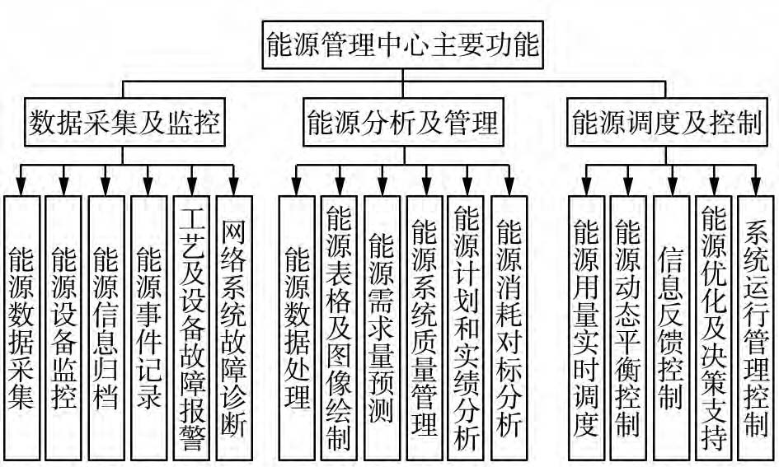
图1 能源管理中心主要功能框图
(1) 数据采集及监控功能，涵盖能源介质( 电力、煤、燃气等) 数据的在线采集、用能设备监控，能源输送、消耗等信息的归档，各类能源事件的记录以及相应的报警等功能;
(2) 能源分析及管理功能，涵盖能源数据的处理，编制能源平衡表，绘制能源介质的负荷曲线，预测能源需求量，计算能源消耗实绩，制定设备和生产工序的能耗定额，进行能源消耗对标分析等功能;
(3) 能源调度及控制功能，在对能源数据进行全面分析的基础上，通过系统各部分的反馈，对各工序环节能源利用情况进行统一平衡调度和控制。
3.2 基本架构
能源管理中心一般以企业现有信息化系统，如生产执行系统(MES) 、企业资源计划系统(ERP)、分布式控制系统(DCS) 为基础，实时采集能源介质使用数据及环保系统信息，并对各工序的信息进行分析处理，对主要用能设备的运行状态进行监控，预测能源需求量，利用在线优化及决策模块，完成能源平衡调度与控制，能源管理中心的基本架构如图2 所示。
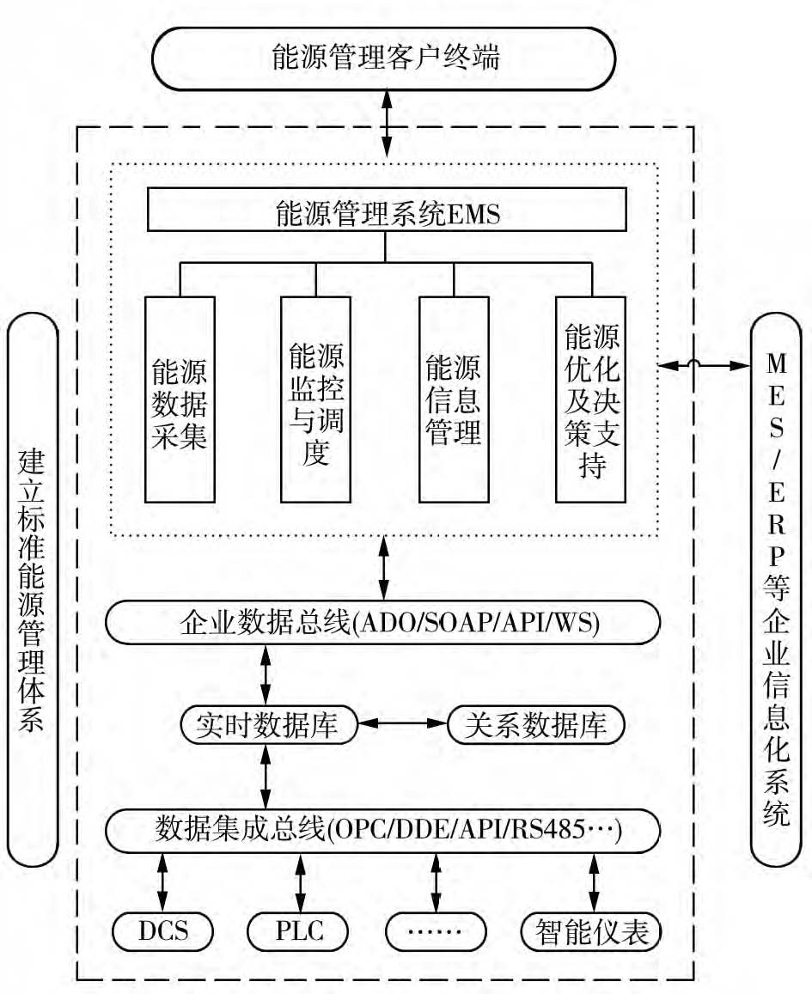
图2 能源管理中心基本架构图

（二）标准名称
该标准立项时，标准原名称为《工业企业能源管控中心建设指南》，但由于在征求意见阶段收到有关单位和专家的意见，意在提升本标准的适用性和扩大标准的使用范围和影响力，将标准名称修改为《企业能源管控中心建设指南》。
（三）主要研究内容
1.能源管控中心建设面临的问题
我国的能源管理中心建设经历了从无到有的长期发展过程，目前已广泛运用于钢铁、化工、有色、建材等重点耗能企业，不过，能源管理中心在建设推广及运行过程中也遇到了不少问题，主要表现在以下六个方面。
(1) 部分企业对能源管理中心的作用认识不够，对信息化在节能减排上的应用认识不足，因此，企业更愿意将资金投入到工艺设备的改造工程中，对于建设能源管理中心的意愿不强; 同时，企业还担心能源管理中心会泄露其经营运作机密，也担心竞争对手从其能耗数据中分析出关键工艺水平、经济成本等信息，从而，不愿意进行在线数据采集。
(2) 各行业的能源管理中心缺乏系统的体系标准，能源管理中心建设的要求和功能存在不少误区，导致资金投入大，而节能效果不明显，不利于能源管理中心的推广与应用。
(3) 部分企业在能源管理中心建成以后，对于后期使用与维护升级的关注度不够，出现了重建设、轻使用的现象，更有甚者，将能源管理中心作为形象工程打造，把能源管理中心建成徒有其表的数据收集中心，或者建成徒有分析控制硬件而没有实际能源分析与管理、调度与控制功能的空壳系统。
(4) 部分企业负责能源管理中心运行的管理人员素质不够，无法实现能源管理中心的高效管理。
(5) 为了使能源管理中心高效运行，发挥更大的作用，企业需要调整内部职能，实现扁平化调度与管理，而部分企业的管理结构调整困难，从而产生一定的矛盾。
(6) 由于缺乏与政府各职能部门的分工协作机制，导致采集到的数据不能被有效运用，没有充分体现其功能性。

2. 能源管理中心高效运行的有效措施
企业在能源管理中心建设阶段和后期的使用阶段采取有针对性的有效措施，在企业内部形成相应的技术体系规范，才能确保能源管理中心高效运行，发挥其应有的作用。
2.1 有效的项目组织有效的项目组织是保证能源管理中心建设进度的关键，具体来讲，主要包含以下四个方面。
(1) 领导的重视。能源中心工程涉及能源管理变革与业务流程再造，因此领导决策与支持是项目成功的关键要素。
(2) 可靠的合作伙伴。选择一个有实力和经验的实施合作伙伴，可有效提高工程建设的质量，降低项目的成本和实施风险。
(3) 组建联合项目部。能源中心的本质是工艺优化项目，必须坚持以需求为导向、业务为主导，以主管部门和生产企业组成联合项目部推进项目的实施，不能将其完全当作技术工程来建设。
(4) 建设全过程的跟进。企业必须在能源中心的建设全过程中予以主导和深度介入，实时跟进项目的实施。
2.2 合理的组织机构调整
合理的组织机构调整是有效实施的基础。能源管理中心建设是牵涉到工艺流程生产、能源生产和使用、能源计量、管理、自动化等方方面面的一项综合性工程，需要诸多部门的配合实施。能源管理中心建设前期的调研要明确责任，在确定功能定位的基础上，确认各个领域的牵头部门，以便在项目的实施过程中能设计好各自的专业功能模块，同时可以避免后期运行和维护中出现分工不明、责任不清等问题。值得一提的是，有的企业将生产调度大厅与能源管理中心大厅合并，可实现快速反应，融合企业能源管理与生产运行，真正做到能源平衡与生产组织的无缝衔接，实现能源集中管控与生产平衡的协调统一，打造扁平化、集中一体化的能源管理体系。
2.3 系统优化改造实施系统优化改造是能源管理中心建设质量的保证。在能源管理中心建设过程中，要进行大量的系统优化改造工作，主要有:
(1) 保证计量设备的准确性，定期对各工序的计量设备进行校准、鉴定。
(2) 整合利用企业现有信息化系统，如MES，ERP，调度系统，企业局域网，部分生产装置的先进控制系统等。
(3) 新建能源管理中心项目要尽可能考虑同步建设的在线环境监控系统。
(4) 建设完善的能源计量平台和信息化平台，结合本单位实际开发能源管理应用软件。
2.4 重视培训和后期维护重视培训和后期维护工作是中心安全运行的保障。要积极培养多层次的信息化人才，重视配套制度、规章、运行模式、培训等工作，重点关注运维体系建设，建立完备的信息化运维体系，构建完备的基础支撑，同时坚持持续改进，建立完善的能源管控体系。
2.5 注重信息的安全保护能源管理中心所采集的数据涵盖能源、生产、环保等信息，涉及到企业生产成本、能源消耗、排放量等敏感信息，因此，在进行能源管控系统设计时，需考虑数据采集、传输、分析、处理等过程的保密防范措施。同时，能源管理中心可通过互联网进行信息交流，还需考虑网络安全问题，防止信息通过网络泄露。除此之外，还需采取措施防止信息由于能源管理中心使用者操作不当造成的泄露。综上，为保护信息安全，可采取的措施主要有:
(1) 设定防火墙或网闸，防止非授权用户非法入侵企业内网，盗取数据信息。
(2) 根据授权用户所在的工作组，划分和限制用户的访问权限，管理和控制企业内部人员对因特网的访问，并对非法突破防火墙或网闸的访问进行记录和报警，并追踪到对应用户。
(3) 定期更新病毒库，统一定时查杀全网病毒。
(4) 加强员工信息安全培训和教育，防止员工误操作情况的发生，杜绝信息犯罪。
(5) 制订企业的信息安全检查措施，定期处理系统的报警日志，及时发现和消除系统安全隐患。
2.6 开展产学研合作，完善深层次功能能源管理中心项目是先进的节能技术的集成与应用，在其建设及运行过程中，需要注重开展产学研合作，积极引进国内外的先进节能技术，从而为企业能源管理中心在深层次的功能开发与完善方面提供技术支撑，不断完善系统，发挥其节能减排的作用。
3 标准的重要性
为保证企业能源管控中心能够符合国家节能及能源统计的需要，可以为国家用能单位能耗在线监测系统提供所需的合格数据，标准从能源管控中心软硬件配置，数据采集、数据传输与数据管理及应用方面提出了要求，对能源管控中心的功能性提出了具体要求。

（四）标准主要内容

1 范围

本标准规范了企业能源管控中心建设的术语和定义、基本要求、技术要求、功能要求、软件、硬件及安全要求、运行维护管理要求等内容。

本标准适用于企业能源管控中心建设及改造。
条款释义：
本标准规范了企业能源管控中心建设的术语和定义、基本要求、技术要求、功能要求、软件、硬件及安全要求、运行维护管理要求等内容。
本标准适用于企业能源管控中心建设及改造。

2 规范性引用文件
下列文件对于本文件的应用是必不可少的。凡是注日期的引用文件，仅注日期的版本适用于本文件。凡是不注日期的引用文件，其最新版本（包括所有的修改单）适用于本文件。
GB/T 2589 综合能耗计算通则
GB/T 15587 工业企业能源管理导则
GB 17167 用能单位能源计量器具配备和管理通则
GB/T 19022 测量管理体系
GB/T 22239 信息系统安全等级保护基本要求
GB/T 23331 能源管理体系要求
GB 50093 自动化仪表工程施工及验收规范
GB 50168 电气装置安装工程电缆线路施工及验收规范
条款释义：
本标准引用了信息技术、信息安全、能源资源计量器具配备以及电磁兼容相关的国家标准，并在本标准中引用了电气及自动化相关标准。
企业能源管控中心 energy management and control center for enterprise
采用自动化、信息化、智能化技术，对企业能源的购入存储、加工转换、输送分配、终端使用环节和能 源计量器具实施集中动态监控和数字化管理，通过能效分析、管理、考核，实现企业节能降耗的管控一体化系统，并配套相应的人员和机构进行运维管理。
能源计量器具 measuring instrument of energy
测量对象为一次能源、二次能源和载能工质的计量器具。
[GB 17167-2006，定义 3.1]
主要用能设备 major equipment of energy using
能源消耗量大于或等于某种能源消耗量限定值的单台用能设备。
[GB 17167-2006，条文 4.3.4]
能源管理认证体系 energy management system
用户建立能源方针、能源目标、过程和程序以实现能源目标的一系列相互关联或相互作用的要素的集合。
[GB/T 23331-2012,条文3.9]
能源计量网关 energy measuring gateway
放置在企业的数据采集装置，具备能源相关数据在线采集、处理、验证、存储、汇总计算以及数据上传等功能。
条款释义：
术语部分对企业能源管控中心、能源计量器具、主要用能设备、能源管理认证体系、能源计量网关等核心术语进行了详细定义和解释。为统一能源管控中心相关定义和术语打下了坚实的基础。
4 基本要求
4.1 总体目标
4.1.1 企业能源计量体系建设
。。。。
根据能源管控中心建设的核心内容，梳理了一下核心原则与基本要求：
4.1.1 企业能源计量体系建设
4.1.2 能源计量器具配置
4.1.3 能源流向图
4.1.4 能效实时监测
4.1.5 能效优化管控
4.1.6 能源综合管理
4.1.7 政府平台接口
4.1.9 数据资源整合与信息服务融合
4.1.10 安全适用
对上述能源管控中心所涉及的内容进行了基本和原则上的规定，企业能源管控中心应至少具备和满足第4章的内容。

5 技术要求

5.1 系统结构

5.2 数据采集要求

5.3 数据传输要求

5.4 数据管理要求

5.5 数据应用要求

条款释义：
第五章给出了企业能源管控中心系统结构的建议，结构图及各层级中的数据的采集要求、传输要求、管理和应用要求；核心是对企业用能节点和重点用能设备配备能源计量器具配备和准确度等级以及用能数据的数字化读取及传输（能源计量网关）提出具体要求。

6 功能要求

6.1 实时监控

6.2 时间基准

6.3 能效统计

6.4 对标考核

6.5 预警报警

6.6 能耗分析

6.7 用能过程优化控制

6.8 用能计划

6.9 能效管理

6.10 报表管理

6.11 能源计量器具管理

6.12 系统管理
条款释义：
本章节要求能源管控中心应至少具备实时监控、时间基准、能效统计、对标考核、预警报警、能耗分析、用能过程优化控制、用能计划、能效管理、能源计量器具管理、报表管理、系统管理等功能，并对上述功能进行了描述和界定。

7 软件、硬件及安全性要求
7.1 应用软件开发要求
7.2 数据库要求
7.3 硬件要求
7.4 安全要求
条款释义：
本章节对能源管控中心应用软件的开发、数据库的匹配、硬件环境的配置以及信息安全提出了具体要求。重点对信息平台功能、维护、数据质量保证提出要求，来规范能耗数据存储与数据质量保证。为保证能源管控中心所采集数据得以应用，设置相应的分析模块，做好数据挖掘工作，对企业的电、水、气、热数据实时运算，进行趋势分析，比较分析和异常判断，可以发现企业运行中的不正常的地方，及时检修，防止能源浪费，也可和同类型的企业进行比较，发现自身节能潜力，共同提升能源使用效率；设置节能控制策略库，根据环境数据、实际运行数据，根据预设的策略库模块，系统可给系统最佳运行方案，达到节能的目的。
经过前期调研，目前自动控制技术方面很难形成统一标准及规范，本标准主要侧重于管理方面的规定及策略控制建议。

8 运行维护管理要求

从企业组织架构、人员配备、运维方案、软硬件定期检查、计量器具定期检定和校准，以及相关文档管理方面提出的要求。

七、与现有标准的关系
能源管控中心现有相关国家标准。
工业企业能源管理导则 | GB/T 15587
用能单位能源计量器具配备和管理通则 | GB 17167

上述标准只是局部的规范了计量、监测、管理体系及绩效评价的相关内容，本标准引用了多项国家标准，且体现企业节能降耗政策，系统地对企业能源管控中心的构建提出了具体的指标要求，并符合国家用能单位能耗在线监测系统的报送数据要求，并与构建资源节约型、环境友好型社会，倡导循环经济的基本国策相一致。

八、标准性质的建议
建议本标准的性质为推荐性标准。

九、贯彻标准的要求和措施建议
本标准发布后，应举办标准的宣贯班，宣传企业的节能减排政策，说明节能的效益，解释标准的条款，以帮助企业建立/改造能源管控中心。
在本标准编制的调研统计中发现，以整年作为能耗统计期较为合理。在本标准的实施过程中，上级主管部门应对企业定期开展能源消耗抽查工作，对数据造假的单位采取严厉的措施予以惩罚。
总之，应让国家的节能减排政策得到落实，提高企业的节能降耗意识，摸清家底，有针对性地节约能源，自觉自愿地减少耗能，降低运行成本。

